穗工商院教字[2011]54号

关于选修2011-2012学年第二学期
公共选修课的通知

各教学单位、2010级各班级：
为切实提高大学生的综合素质，保障公共选修课开出质量，依据《广州工商职业技术学院公共选修课管理办法（穗工商院教字[2008] 30 号）》的要求，创造条件让学生根据自己意愿，兴趣和专长有选择性地上好公选课。经学院领导研究决定，现将2010级各教学单位开设公共公选课的有关事项通知如下：

一、2010级公共选修课选课原则

鉴于目前全院公共选修课程开设资源有限，无法满足全部学生选课需求的实际情况，为了保证公共选修课的质量，经研究决定，对2010级在校学生公选课选修做如下原则说明，具体如下：
1.2010级学生可以选修公共选修课程，也可以不选修公共选修课程；
2.2010级学生如果选修了公共选修课程，相应公共选修课程将纳入毕业资格审查的范围，请相关同学认真对待，积极参与教学活动；
3.2010级学生如果不选修公共选修课程，则公共选修的学分不纳入毕业资格审查范围。
- 选课时间
2011年11月28日21:00—2011年11月30日 18:00
三、基本要求
1、请各系根据要求落实人员指导学生进行选课，选择适合的课程；
2、公选课每门课程两学分，每学期每个学生只允许选一门课程；
3、学生在校期间各学期选修的公选课不能重复；
4、选课采用先选先得方式，选课人数不得超出最高限制；
5、选课人数少于60人（含60人），则不开班。
四、注意事项
1、公选课上课时间为周一、周二、周三晚上。
2、由于网络等原因，选课结果提交完后必须通过“预选结果”栏查询，确保预选结果中为所选课程（请同学们仔细阅读附录1：选课操作流程）。

附录：1.选课操作流程
2.2011-2012学年第二学期公共选修课课程目录

二〇一一年十一月二十四日

广州工商职业技术学院教务处 2011年11月24日
附录1：选课操作流程
1、选课步骤：以学号进入教务网络管理系统 http://192.168.25.49/jwweb/
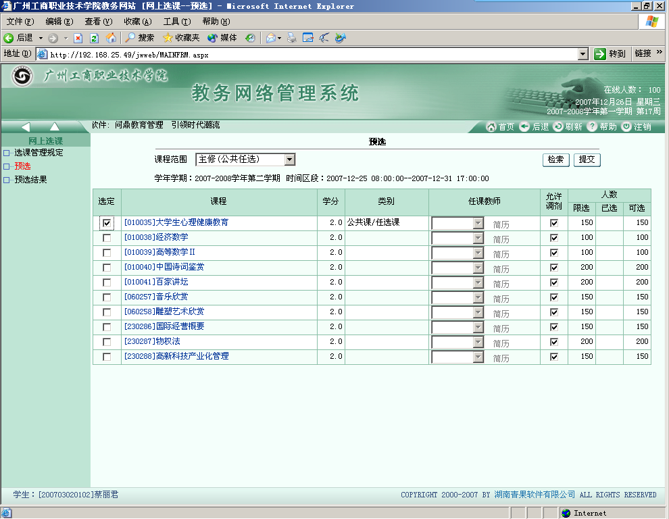
第一步：选择预选
第二步：选择主修（公共任选）
第三步：勾选一门选修课
第四步：点 提交
2、提交完后,请在预选结果栏确定是否选课成功。
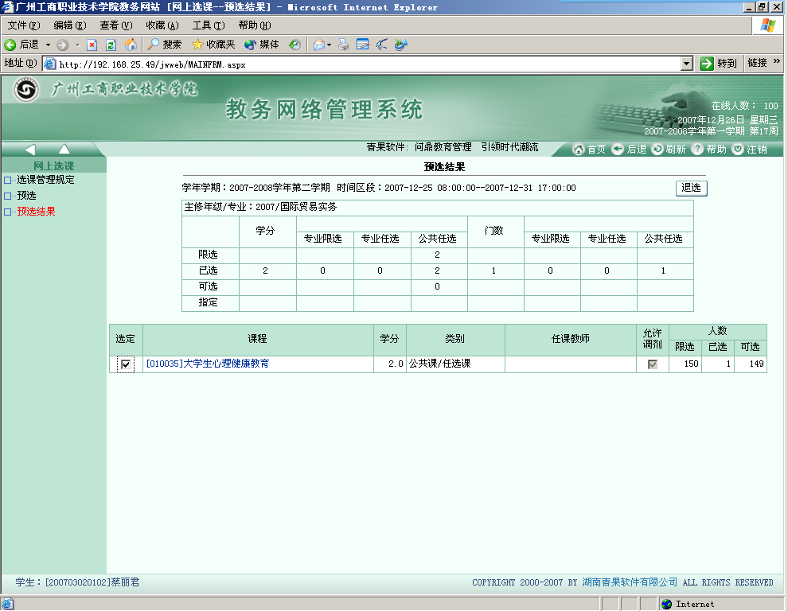
第一步：选择预选结果
确保选课成功
附录2 2011-2012学年第二学期公共选修课目录
序号 | 承担教学单位 | 课程名称 | 学分 | 学时 | 开课教师 | 可选专业
1 | 工商管理系 | 地球科学概论 | 2 | 32 | 赵振华 | 2010级全体学生
2 | 工商管理系 | 商业工程学 | 2 | 32 | “商业工程”团队 | 2010级全体学生
3 | 思政部 | 书法与篆刻 | 2 | 32 | 班澜 | 2010级全体学生
4 | 外语系 | 大学英语跨文化交际 | 2 | 32 | 黄珍 | 2010级全体学生
5 | 外语系 | 西方风情之交际礼仪与风俗 | 2 | 32 | 朱长凤 | 2010级全体学生
6 | 外语系 | 英美文化 | 2 | 32 | 蔡瑞芳 | 2010级非外语类
7 | 物流系 | 房地产经纪 | 2 | 32 | 戴甲芳 | 2010级非物业管理专业
8 | 物流系 | 商务交际礼仪 | 2 | 32 | 唐贤衡 | 2010级非管理、日语类
9 | 物流系 | 创造学与创造力开发 | 2 | 32 | 刘炳康 | 2010级全体学生
10 | 物流系 | 人类基因的奥秘 | 2 | 32 | 杨春敏、王身相 | 2010级全体学生
11 | 物流系 | 生命科学与健康管理 | 2 | 32 | 王身相、刘华 | 2010级全体学生
12 | 艺术系 | 速写 | 2 | 32 | 徐继春 | 2010级全体学生
13 | 艺术系 | 中华茶艺 | 2 | 32 | 范佳丽 | 2010级全体学生
14 | 计算机系 | 数码摄影技巧大全 | 2 | 32 | 刘金秀 | 2010级全体学生
15 | 思政部 | 文献信息检索与利用 | 2 | 32 | 李利娟 | 2010级全体学生
16 | 外语系 | 中国旅游景观赏析 | 2 | 32 | 吴坡光 | 2010级全体学生
17 | 外语系 | 消费心理学 | 2 | 32 | 高午阳 | 2010级全体学生
18 | 外语系 | 节事旅游 | 2 | 32 | 高午阳 | 2010级全体学生
19 | 艺术系 | 中外舞蹈精品赏析 | 2 | 32 | 徐熔熔 | 2010级全体学生
20 | 艺术系 | 影视作品欣赏 | 2 | 32 | 赖晓芬 | 2010级全体学生
21 | 艺术系 | 西方钢琴音乐赏析 | 2 | 32 | 雷诗君 | 2010级全体学生
22 | 外语系 | 会展设计赏析 | 2 | 32 | 卢羡青 | 2010级全体学生
23 | 思政部 | 商务礼仪 | 2 | 32 | 姚琼姿 | 2010级全体学生
24 | 经贸学院 | 零起点英语口语 | 2 | 32 | 高翔 | 2010级全体学生
25 | 思政部 | 健美操 | 2 | 32 | 钟丽 | 校队
26 | 思政部 | 足球 | 2 | 32 | 林伟光 | 校队

